Sprawozdanie
Podstawy sztucznej Inteligencji – Scenariusz 5
Mikołaj Waśniewski
Projekt napisany w Java

1)Opis sieci
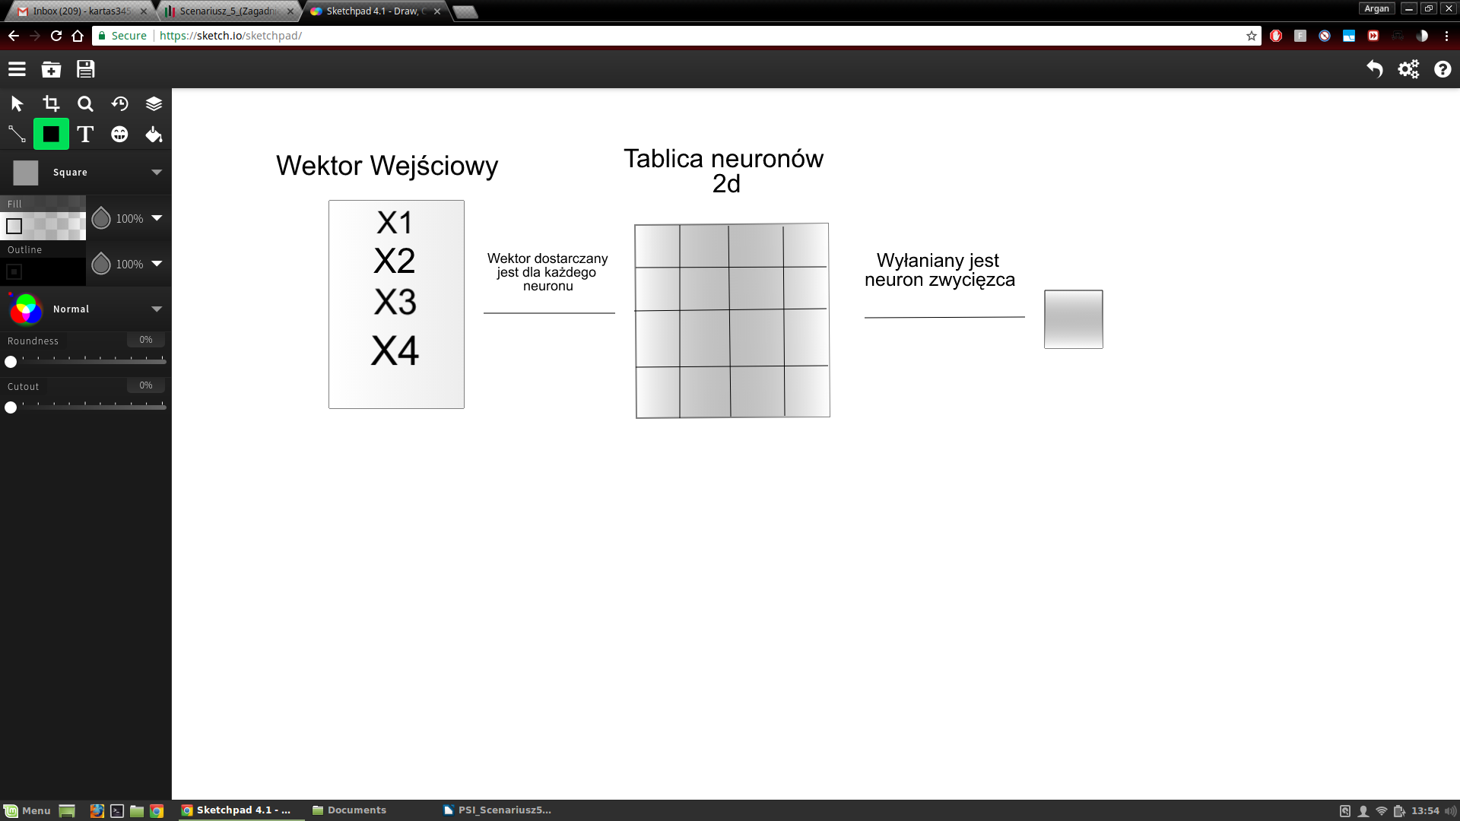
Danymi wejściowymi do sieci jest wektor składający się z 4 elementów(znormalizowane). Wektor ten przesyłany jest do wszystkich neuronów w sieci. Następnie spomiędzy neuronów wybierany jest „zwycięzca” czyli neuron, który najbardziej odpowiada wektorowi wejściowemu. W tym monecie następuje nauka, do wag neuronu „zwycięzcy” dodaje się różnice pomiędzy wartościami z wektora wejściowego a jego wagami. Proces ten powtarza się dla wszystkich danych wejściowych. Ostatecznie na dany typ danych reaguje pojedynczy neuron. W ten sposób zliczając liczbę reagujący neuronów oraz ilość ich reakcji można określić ile razy każdy z typów danych znajduje się w danych wejściowych.

Zmiana wag:
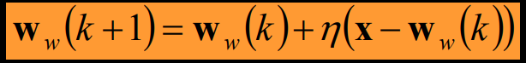
W(k+1) – nowa wartość wagi
w(k) – stara wartość wagi
n – współczynnik nauczania
x – wartość z wektora wejściowego

Współczynnik nauczania maleje wraz z kolejnymi wywołaniami nauczania ze wzorem:
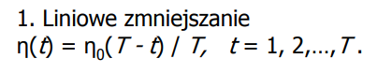

2)Wyniki

Rozmiar mapy:20x20
Liczba epok:1000

a) Dla współczynnika uczenia 0.3 malejącego liniowo:
Błąd końcowy: 9.763998669581625
Mapa:
0,0,54,15,0,0,0,0,
0,0,0,0,0,0,0,0,
0,0,0,0,27,0,46,0,
0,0,0,0,0,0,0,0,
0,0,0,0,0,0,0,0,
0,0,0,0,0,0,0,0,
0,0,0,0,0,8,0,0,
0,0,0,0,0,0,0,0,

Analiza:
virginica – rozpoznawana jest bezbłędnie to ona stanowi 50
versicolor – to 46 rozpoznawany jest z dużą poprawnością
setosa – rozpoznawana jest słabo, nie dość że została rozbita na 3 grupy to dodatkowo 4 przypadki zostały zaklasyfikowane jako virginica

- Z sieci ciężko ustalić na ile grup dzielą się dane wejściowe.
- Błąd końcowy jest stosunkowo mały

b) Dla współczynnika uczenia 0.3 malejącego liniowo:
Błąd końcowy: 10.81194035656389
Mapa:
0,0,0,0,0,0,0,0,
0,0,0,0,0,0,0,0,
0,0,0,0,46,0,0,0,
0,0,0,50,0,0,0,0,
0,0,0,54,0,0,0,0,
0,0,0,0,0,0,0,0,
0,0,0,0,0,0,0,0,
0,0,0,0,0,0,0,0,
Analiza:
Kilka przypadków versicolor zostało uznanych za virginica.

- Sieć poprawnie rozpoznaje grupy kwiatów
- Błąd jest większy niż w poprzednim przypadku ale działanie sieci jest lepsze
- Poprawność działania sieci wynosi 97% co jest bardzo dobrym wynikiem

c)Dla współczynnika uczenia 0.9 malejącego liniowo:
Błąd końcowy: 10.80602907771739
Mapa:
51,0,0,0,0,0,0,0,
0,0,0,49,0,0,0,0,
0,0,0,0,0,0,0,0,
0,0,0,0,0,0,0,0,
0,0,0,0,0,0,0,0,
0,0,0,0,0,0,0,0,
0,0,50,0,0,0,0,0,
0,0,0,0,0,0,0,0,

-Sieć nauczona praktycznie idealnie

d)Dla współczynnika uczenia 0.9 malejącego liniowo:
Błąd końcowy: 13.7109057318723
Mapa:
14,0,0,0,0,0,100,0,
0,0,0,0,0,0,0,0,
0,0,0,0,0,0,0,0,
0,0,0,0,0,0,0,0,
0,0,0,0,0,0,0,0,
0,0,0,0,0,0,0,0,
0,0,0,0,0,0,0,0,
0,0,0,0,0,0,13,23,

- Sieć kompletnie nie nauczona

e)Dla współczynnika uczenia 0.03 malejącego liniowo:
Błąd końcowy: 12.835692484585708
Mapa:
0,0,0,0,0,0,0,0,
0,0,0,0,0,0,0,0,
0,0,0,0,0,0,0,0,
0,0,0,0,0,0,0,0,
0,0,0,0,0,0,0,0,
50,0,28,0,40,0,0,0,
0,0,0,0,0,32,0,0,
0,0,0,0,0,0,0,0,

f)Dla współczynnika uczenia 10.0 malejącego liniowo:
Błąd końcowy: 6.531823251629032E135
Mapa:
0,0,0,0,0,0,0,0,
0,6,0,0,0,0,0,0,
0,0,0,0,0,0,0,0,
0,0,0,0,0,0,0,0,
0,0,0,0,0,0,0,0,
0,0,0,0,0,0,0,0,
0,0,0,0,0,0,0,0,
0,0,0,0,0,28,116,0,
Analiza:
-Błąd rośnie z kolejnymi epokami

WNIOSKI:
- Mniejszy błąd nie koniecznie oznacza lepiej działającą sieć
- Ciężko analizować wyniki sieci bez informacji o tym ile typów danych zostały jej przedstawionych
- Współczynnik uczenia powinien być mniejszy niż 1
- Zazwyczaj wraz z liczbą epok błąd maleje
- Bardzo dużo zależy od 2 losowych czynników:
a) Wylosowanych wag początkowych dla neuronów
b) Tego jakie wektory zostaną wprowadzone w czasie uczenia
- Bez malejącego współczynnika uczenia działanie sieci jest dużo gorsze
- Należy wybrać optymalny rozmiar sieci ale nie otrzymywać zbyt dużo wyników(zbyt rozbite dane)
Listing:
Mapa:
package pack;
import java.util.concurrent.ThreadLocalRandom;
public class Map {
private Neuron[][] map;
Map(int size, int inputs)
{
//Tworze mape na ktorej bede przedstawial wyniki
map = new Neuron[size][size];
for(int i=0;i<size;i++)
{
for(int j=0;j<size;j++)
{
map[i][j]=new Neuron(inputs);
}
}
}
public void train(Data data,int trenings)
{
Neuron winner;
int help;
double startrate=0.3;
double rate=startrate;
int[] ref;
for(int flower=0;flower<trenings;flower++) {
//losowo
help=ThreadLocalRandom.current().nextInt(0, data.getFlower_info().length);
//for(int help=0;help<150;help++) {
ref = guess(data.getFlower_info()[help]);
//System.out.println("Zwciezca: " + ref[0] + " " + ref[1]);
winner = map[ref[0]][ref[1]];
//zmiana wag winnera
try {
winner.change_weights(data.getFlower_info()[help], rate);
rate = rateLinear(startrate, trenings, flower);
System.out.println("Iteracja " + flower + " Error: " + error(data));
//zmiana wag otaczajacych neuronow wersja WTM
/* Neuron[] adjacent = findAdjacent(maxi,maxj);
for(int i=0;i<adjacent.length;i++)
{
adjacent[i].change_weights(data.getFlower_info()[flower],0.0001);
}*/
} catch (TablesDoesntMatchException e) {
e.printStackTrace();
return;
}
}
//}
}
public int[] guess(double[] input)//zwraca wspolrzedne tablicy dla tego neuronu, ktory zareagowal najmocniej
{
double tmp;
int maxi=0;
int maxj=0;
double max = map[0][0].guessdouble(input);
for (int i = 0; i < map.length; i++) {
for (int j = 0; j < map[0].length; j++) {
tmp=map[i][j].guessdouble(input);
if(max<tmp)
{
max=tmp;
maxi=i;
maxj=j;
}
}
}
int[] result = new int[]{
maxi,maxj
};
return result;
}
public double guessvalue(double[] input)//zwraca wartosc neuronu zwyciezcy
{
double tmp;
double max = map[0][0].guessdouble(input);
for (int i = 0; i < map.length; i++) {
for (int j = 0; j < map[0].length; j++) {
tmp=map[i][j].guessdouble(input);
if(max<tmp)
{
max=tmp;
}
}
}
return max;
}
public Neuron guessNeuron(double[] input) //Zwraca neuron zwyciezce
{
double tmp;
Neuron winner = map[0][0];
double max = map[0][0].guessdouble(input);
for (int i = 0; i < map.length; i++) {
for (int j = 0; j < map[0].length; j++) {
tmp=map[i][j].guessdouble(input);
if(max<tmp)
{
winner=map[i][j];
max=tmp;
}
}
}
return winner;
}
private Neuron[] findAdjacent(int i,int j)
{
Neuron[] adjacent;
int counter =4;
int a=1,b=1,c=1,d=1;
if(i==0)
{
counter--;
a=0;
}
if(j==0)
{
counter--;
b=0;
}
if(i==map.length)
{
counter--;
c=0;
}
if(j==map[0].length)
{
counter--;
d=0;
}
adjacent=new Neuron[counter];
//wypelnienie tablicy
for(int z=0;z<counter;z++)
{
if(a==1) {
adjacent[z] = map[i - 1][j];
a=0;
}
else if(b==1)
{
adjacent[z]= map[i][j-1];
b=0;
}
else if(c==1)
{
adjacent[z]=map[i+1][j];
c=0;
}
else if(d==1)
{
adjacent[z]=map[i][j+1];
d=0;
}
}
return adjacent;
}
public double error(Data data)
{
double error =0.;
Neuron winner;
for(int i=0;i<data.getFlower_info().length;i++) {
winner = guessNeuron(data.getFlower_info()[i]);
for (int j = 0; j < data.getFlower_info()[i].length; j++) {
error += Math.abs(data.getFlower_info()[i][j] - winner.getWeights()[j]);
}
}
return error;
}
private double rateLinear(double startrate,int iterations,int iteration)
{
return startrate*(((double)iterations+1.)-((double)iteration+1.))/((double)iterations+1.);
//return startrate*(1.0-(0.9*(iteration+1)/1000));
}
}
Main:
package pack;
import java.util.ArrayList;
public class Main {
public static void main(String[] args) {
Changer changer = new Changer();
//Tworze mape na ktorej bede przedstawial wyniki
int size =8;//Wielkość siatki AxA
Map map = new Map(size,4);
Data data=new Data();
map.train(data,1000);
int[][] results=new int[size][size];
//Inicjacja tablicy wyników
for(int i=0;i<results.length;i++)
{
for(int j=0;j<results[0].length;j++)
{
results[i][j]=0;
}
}
//Wyświetlenie przynależności kwiatów zgodnie z siecią
for(int i=0;i<150;i++)
{
int[] tab =map.guess(data.getFlower_info()[i]);
results[tab[0]][tab[1]]++;
if(i==0)
{
System.out.println("setosa");
}
if(i==50)
{
System.out.println("versicolor");
}
if(i==100)
{
System.out.println("virginica");
}
for(int j=0;j<2;j++)
{
System.out.println(tab[j]);
}
System.out.println();
}
//Wypełnienie tablicy wyników
for(int i=0;i<results.length;i++)
{
for(int j=0;j<results[0].length;j++)
{
System.out.print(results[i][j]+",");
}
System.out.println();
}
}
}

